HOẠT ĐỘNG GẶP MẶT ĐẦU XUÂN 2026 CỦA LỚP 4A
Trường Tiểu học Hoàng Nam- xã Đồng Thịnh- Ninh Bình
Sau kỳ nghỉ Tết Nguyên đán đầm ấm bên gia đình, cô và trò lớp 4A đã trở lại trường trong không khí vui tươi, rộn ràng của những ngày đầu năm mới.
Trong buổi học đầu xuân, lớp tổ chức hoạt động gặp mặt đầu năm giản dị nhưng đầy ý nghĩa. Cô giáo gửi tới các em những lời chúc tốt đẹp, mong các em chăm ngoan, học tập tiến bộ và luôn đoàn kết, yêu thương nhau. Các em học sinh cũng háo hức chia sẻ niềm vui ngày Tết và trao nhau những nụ cười rạng rỡ.
Phong tục lì xì đầu năm – một nét đẹp truyền thống của dân tộc – được cô giáo dành tặng các em như một lời chúc may mắn, bình an và thành công trong năm
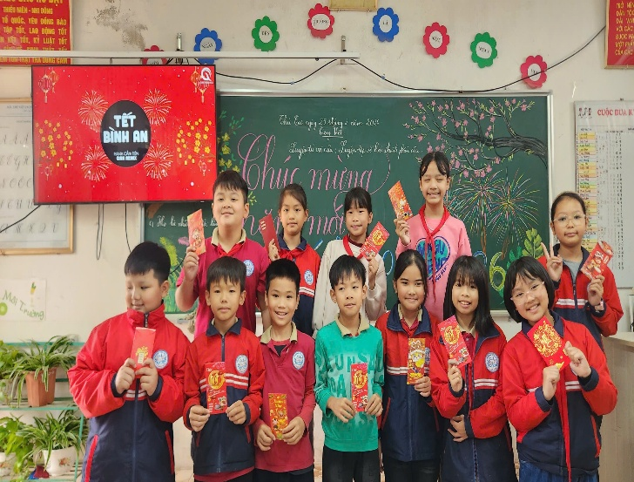
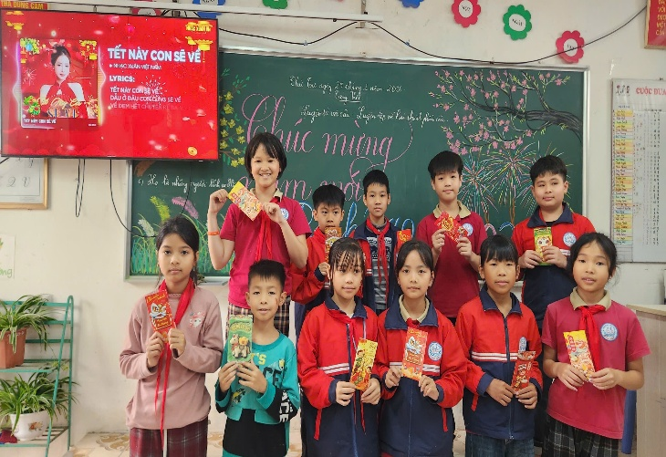
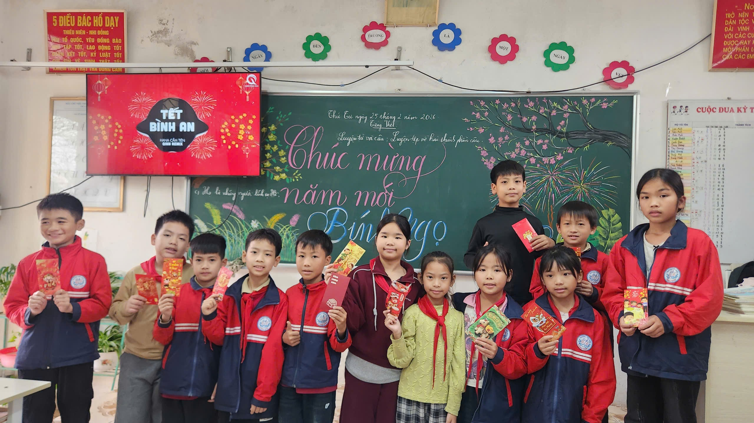
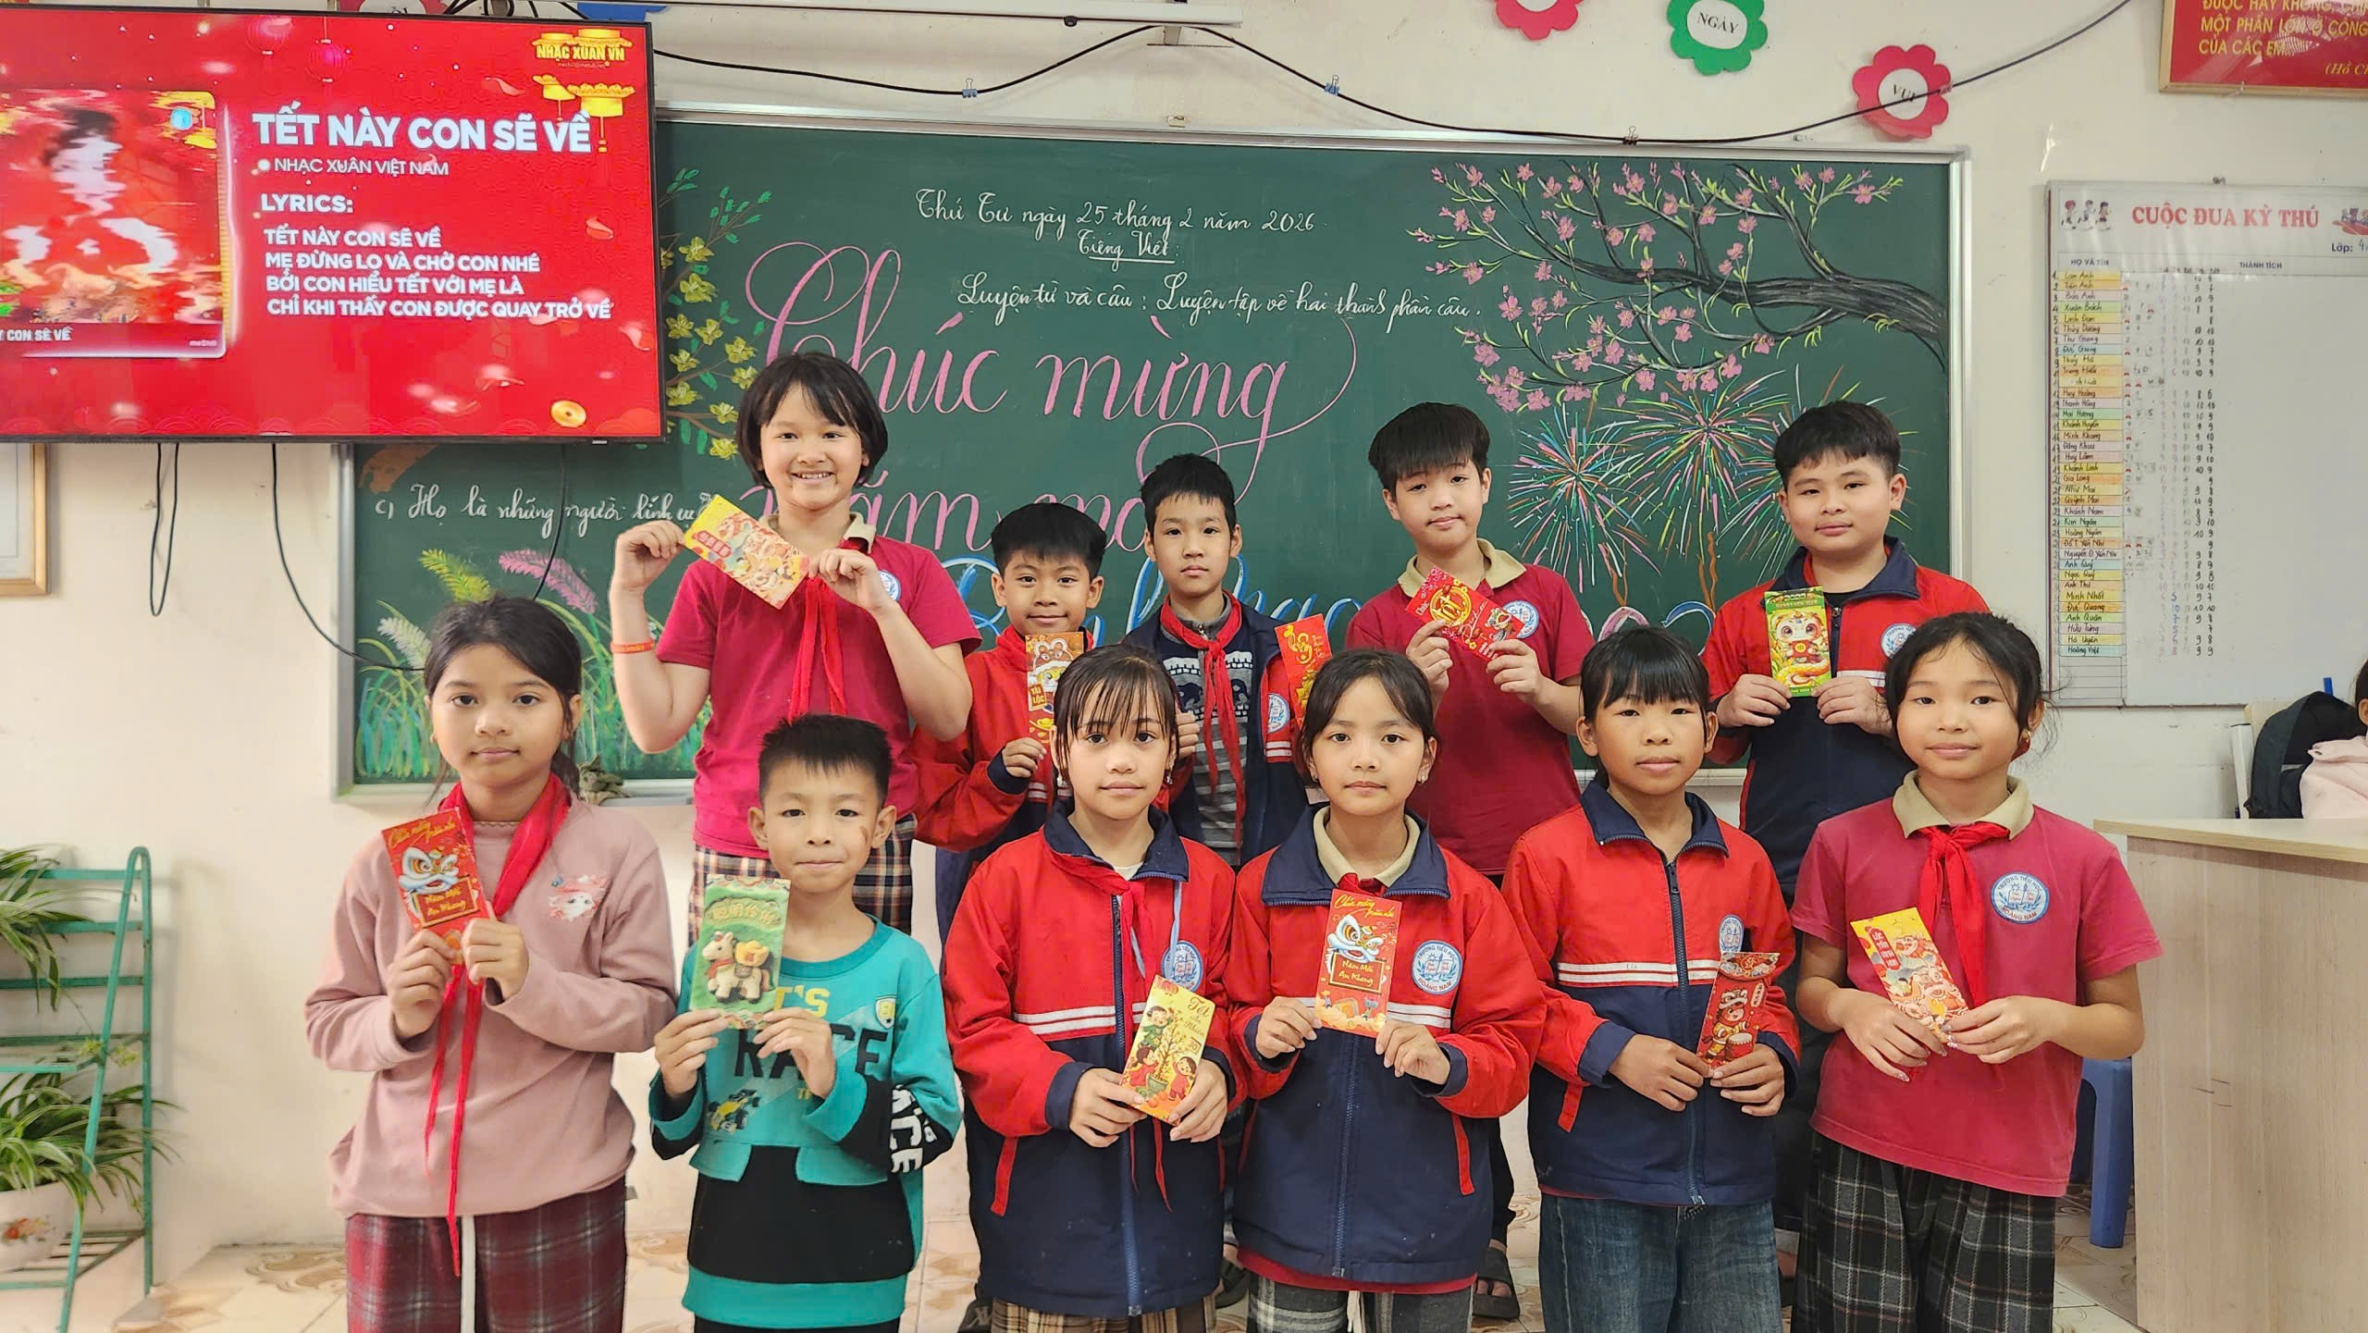
học mới. Những phong bao đỏ nhỏ xinh không chỉ mang ý nghĩa mừng tuổi mà còn gửi gắm niềm tin và sự động viên để các em khởi đầu năm mới với tinh thần hứng khởi.

(Ảnh: Hoạt động lì xì đầu xuân của lớp 4A)
Buổi gặp mặt diễn ra trong không khí ấm áp, vui tươi, tạo động lực để tập thể lớp 4A bước vào chặng đường học tập mới với quyết tâm và nhiều hy vọng tốt đẹp.
Giáo viên

Đoàn Thị Dựa

